**Гуманитарный проект «Сохраняя традиции»**

**ансамбль бытового танца «Суботка»**

**Государственного учреждения культуры**

**«Логойский районный центр культуры»**

**ищет спонсоров!**

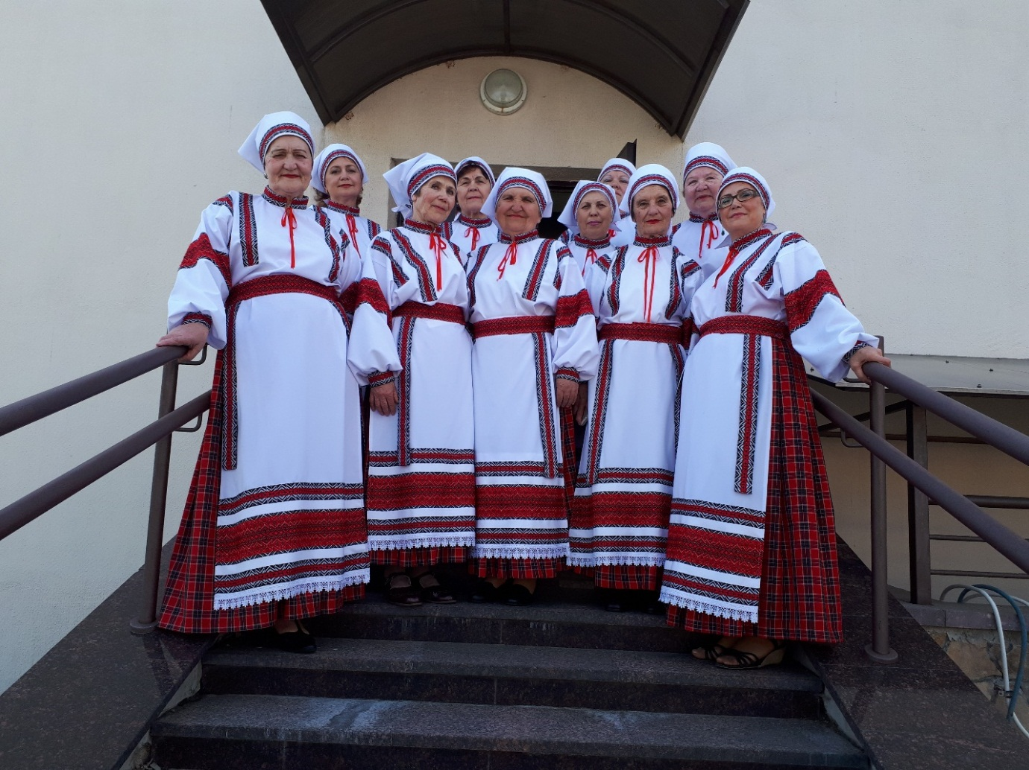

**Цель проекта:**

**сохранение, популяризация и трансляция белорусского обряда, танца.**

|  |
| --- |
| 1. Наименование проекта: **«Сохраняя традиции»** ансамбль бытового танца «Суботка» - передача народного обряда в современном мире, возрождение белорусского танца. 2. Срок реализации проекта -1 год. 3. Организация-заявитель, предлагающая проект: отдел идеологической работы, культуры и по делам молодёжи Логойского районного исполнительного комитета. 4. Задачи проекта:  * Способствовать сохранению и утверждению исконных народных традиций, обеспечить к ним доступ для нынешнего и будущего поколений. * Дать идейно-художественное воспитание и музыкально-эстетическое образование средствами бытового танца. * Формирование бережного отношения и любви к народной культуре.  1. Задачи:  * Научить людей знать, любить, ценить культуру своих предков при помощи различных видов фольклора с опорой на народно-танцевальное творчество. * Воспитывать у людей бережное отношение к традициям белорусского народа. * Развивать национальное самосознание, уважение к истории своей страны, своему народу. * Формировать любовь к родной земле, уважение к традициям своего народа и людям труда. * Пропагандировать народное творчество.  1. Целевая группа: школьники, студенты, иностранцы. 2. Краткое описание мероприятий в рамках проекта: разработка белорусских обрядов, мастер-класс по бытовому танцу. 3. Перечень необходимого оборудования и материалов:   музыкальные инструменты, костюмы, реквизит. |

|  |  |
| --- | --- |
| 1. Общий объём финансирования (в долларах США): 10 000. | |
| Источник финансирования | Объем финансирования (в долларах США) |
| Средства донора | 9 000 |
| Софинансирование | 1 000 |
| 10. Место реализации проекта (область/район, город):  Минская область, г. Логойск. | |
| 11. Контактное лицо: Гущина Наталья Николаевна - руководитель народного ансамбля «Суботка», тел:+375 29 709 81 27, e-mail: [rckd2014@mail.ru](mailto:rckd2014@mail.ru) | |

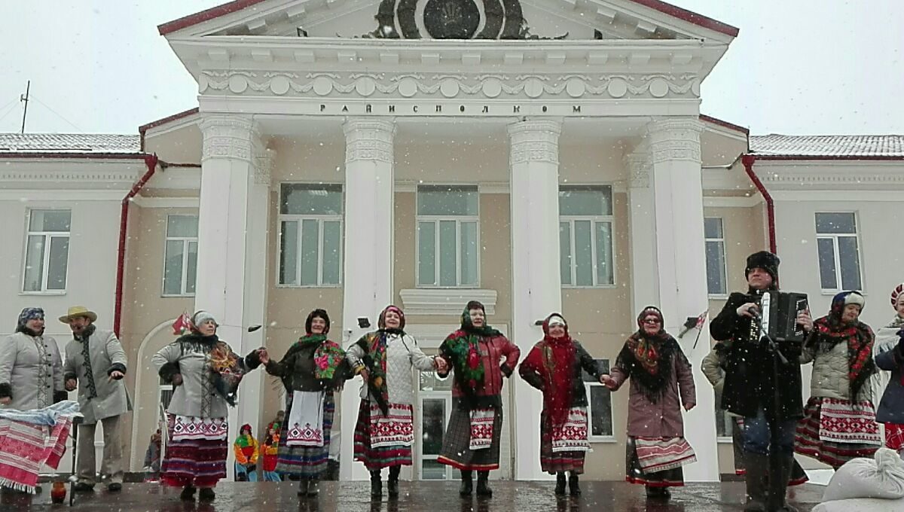

**Приглашаем к сотрудничеству!**

**Humanitarian project "Preserving traditions"**

**ensemble of domestic dance "Subotka"**

**State Cultural Establishment**

**"Logoy District Center of Culture"**

**looking for sponsors!**



**Project Objective:**

**preservation, popularization and broadcasting of the Belarusian rite, dance.**

|  |  |
| --- | --- |
| 1. The name of the project: "Preserving traditions" the ensemble of domestic dance "Subotka" - the transfer of the folk rite in the modern world, the revival of Belarusian dance. | |
| 2. The project implementation period is: 1 year. | |
| 3. Applicant organization proposing a project: department of ideological work, culture and youth affairs of the Logoisk district executive committee. | |
| 4. Project tasks:  • Contribute to the preservation and affirmation of indigenous folk traditions and ensure access to them for present and future generations.  • Give ideological and artistic education and musical and aesthetic education by means of domestic dance.  • Formation of a careful attitude and love of popular culture. | |
| 5. Tasks:  • To teach to know, love people, to appreciate the culture of the ancestors by means of different types of folklore with a support on national and dancing creativity.  • To cultivate careful attitude to traditions of the Belarusian people at people.  • To develop national consciousness, respect for history of the country, the people.  • To form love for the home ground, respect for traditions of the people and people of work.  • To promote folk art. | |
| 6. Target group: school students, students, foreigners. | |
| 7. A brief description of the events within the project: the development of Belarusian rites, a master class in household dance. | |
| 8. List of necessary equipment and materials: musical instruments, costumes, props. | |
| 9. Total funding (in US dollars): 10,000. | |
| Contributor | 9,000 |
| Co-financing | 1,000 |
| 1. Project location (region/district, city): Minsk region, Logoisk. | |
| 1. Contact person: Gushchina Natalya Nikolaevna - head of the Subotka folk ensemble,   tel: +375 29 709 81 27, e-mail: [rckd2014@mail.ru](mailto:rckd2014@mail.ru) | |

**We invite you to cooperate!**